* Nombre del sitio: **Tiching**
* Características de cómo se busca, comparte y comenta las entradas de otros usuarios

En la barra de Google se escribe la aplicación de “Tiching”. Es una aplicación gratuita, pero para ingresar al sitio se tiene que crear una cuenta, al momento de ingresar a la cuenta aparece si ingresas como docente, estudiante, o familiar.

Es una página social, pues permite compartir documentos, vídeos, libros o planeaciones de situaciones didácticas que ayudan a tu labor docente. Se integran todos los niveles de educación básica.

Se puede interactuar con todas las personas de la página, dando críticas constructivas a cada documento

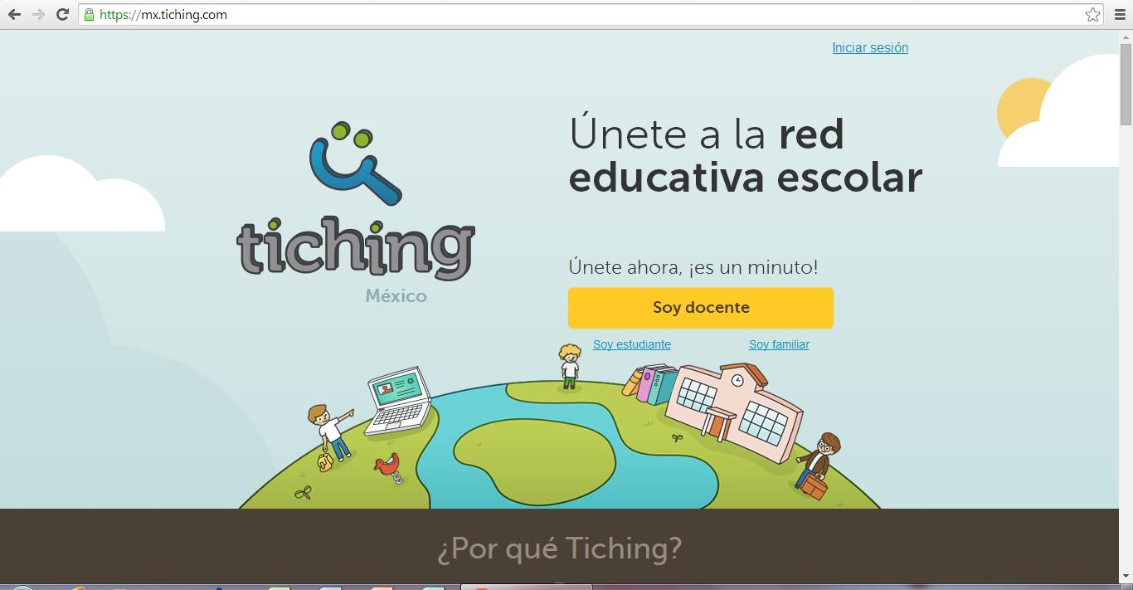

* Cuál es su potencial educativo

Su potencial educativo es enorme, pues puedes encontrar estudios, documentos, actividades, planeaciones, juegos, materiales didácticos enfocados en la educación, de una forma moderna y completamente actualizada.

* Ventajas que tiene

1. Se puede encontrar mucha información innovadora y actualizada para simplificar la tarea de tu acción docente.
2. Hay mucho material a donde recurrir.

* Qué limitaciones o desventajas tiene

1. Para acceder al sitio es necesario tener una cuenta en la misma.
2. El acceso no es libre para todos los documentos.
3. No está disponible para usar en iPad y android

* Comentarios del equipo

Es una buena página para apoyar la práctica docente, pues permite valorar y recurrir a las ideas o innovaciones que se encuentran dentro de las situaciones didácticas. Vienen ideas muy innovadoras sobre actividades, como hacer materiales y la información siempre está actualizada.